Герои Советского Союза
Герои Советского Союза – уроженцы Кукморского района

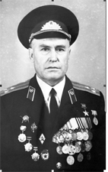
Ахтямов Сабир Ахтямзянович
Родился 15 июня 1926 года в деревне Нижний Искубаш. Окончил Нижнеискубашскую семилетнюю школу (1941), вечернюю среднюю школу, курсы офицеров в городе Ленинград (1950), институт КГБ СССР имени Ф.Э.Дзержинского. В 1941-43 годы работал кузнецом в колхозе имени Ворошилова в деревне Нижний Искубаш. Участвовал в Великой Отечественной войне в 1943-1945 годы. В 1945-72 годы служил во Внутренних войсках на должностях офицерского состава. Награжден орденами Красной Звезды (1944), Боевого Красного Знамени (1945). Удостоен звания "Герой Советского Союза" с вручением ордена Ленина и золотой медали (1944). Умер 2013 году, похоронен в с. Манзарас. Его имя носит МБОУ СОШ с. Манзарас Кукморского муниципального района.

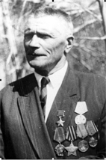
Воробьев Петр Егорович
Родился 4 июля 1908 года в деревне Танькино Кукморского района. Окончил начальную школу в родной деревне (1920). В 1928-30 годы служил в Красной Армии. Работал колхозником, а затем бригадиром в колхозе "Красный Крестьянин" в родной деревне. Был его председателем. В 1941-46 годы участвовал в Великой Отечественной войне. 1946-69 годы - председатель колхоза "Красный Крестьянин". Награжден орденами Ленина, Славы III степени. 24 марта 1945 года удостоен звания "Герой Советского Союза". На родине установлен бюст Героя. Умер 25 сентября 1984 года, похоронен в деревне Танькино.

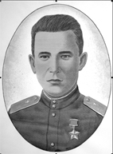
Газизуллин Ибрагим Галимович
Родился 3 июня 1919 года в городе Челябинск. Родители из Кукморского района: мать - из деревни Нижний Шемордан, отец - из деревни Балыклы. Окончил 7 классов Челябинской средней школы, Пермскую школу военной авиации (1940). С 1939 года служил в Красной Армии, участник Великой Отечественной войны. Летчик-инструктор Пермской авиационной школы. Гвардии старший лейтенант. Заместитель командира эскадрильи штурмового авиационного полка. Сбил 7 самолетов противника. Награжден двумя орденами Боевого Красного Знамени, Красной Звезды, посмертно присвоено звание "Герой Советского Союза" (1 июля 1944 года). Погиб при выполнении боевого задания (30 мая 1944 года), похоронен на месте боев. Его имя присвоено одной из улиц Челябинска.
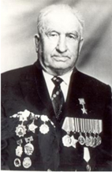

Загидуллин Фахрутдин Гильметдинович
Родился в 1911 году в деревне Байлянгар. В 1921 году семья переезжает в город Семипалатинск Казахской ССР, в 1931 году - в город Кемерово. Участвовал в Великой Отечественной войне, водитель автомобиля, командир отделения саперов на Карельском фронте, сержант. 21 июня 1944 года через реку Свирь переправляет на лодке 350 солдат, пулеметы на артиллерийские плацдармы. После войны жил в Кемерово, в 1961 году приезжает на малую Родину родителей, пионерской дружине в деревне Байлянгар присвоено его имя. В последнее время работал начальником снабжения автобазы. Удостоен звания "Герой Советского Союза" (1944). Награжден орденом Славы III степени (1941). Писатель Габдрахман Абсалямов после знакомства с ним пишет очерк "Свирьне кичу" ("Переправа через Свирь"). Прототипом образа Галима Урманова в книге "Алтын йолдыз" ("Золотая звезда") также служил Фахрутдин Загидуллин.

Савин Николай Семёнович
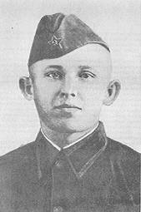
Родился 8 августа 1917 года в селе Крымская Слудка ныне Кизнерского район. (Удмуртская республика). В деревне Старые Ятчи окончил семилетнюю школу. В 1941 году окончил Лубянский лесной техникум Кукморского района в ТАССР, получил диплом лесотехника. Однако проработал по своей специальности всего 16 дней.
В сентябре 1941 года Бемыжским райвоенкоматом Удмуртской АССР был призван в армию и направлен в Челябинское танковое училище. Через год, по окончании училища, младший лейтенант Савин был отправлен в действующую армию.
С 26 ноября 1942 года он участвовал в боях с немецко-фашистскими захватчиками на Донском, Брянском, Центральном, 1-м и 2-м Украинских фронтах. Боевое крещение принял под Сталинградом, участвовал в битве на Курской дуге, в сражении за Киев, освобождении Черкасской и Винницкой областей Украины.
Во время массированного налета вражеской авиации танк Савина был подожжен. Пламя охватило весь танк, проникло в моторное отделение. Экипаж выскочил из танка и, невзирая на бомбежку, пытался погасить огонь и спасти свою боевую машину. Н.С.Савин был при этом обожжен и тяжело ранен осколками в грудь и голову.
Доставленный в госпиталь, он 23 марта 1944 года он скончался от ран. Похоронен в селе Дзыговка Ямпольского района Винницкой области Украины.
Указом Президиума Верховного Совета СССР от 13 сентября 1944 года за образцовое выполнение боевых заданий командования на фронте борьбы с немецко-фашистскими захватчиками и проявленные при этом мужество и героизм, гвардии лейтенанту Савину Николаю Семёновичу присвоено звание Героя Советского Союза (посмертно).
Награжден орденами Ленина, Отечественной войны 1-й степени, медалью.
Его именем были названы колхоз и пионерская дружина средней школы родного села, улица в поселке Кизнер.

